КСП Математика
Раздел долгосрочного планирования: |  | 6.1А Отношения и пропорции
Ф.И.О (при его наличии) педагога |  | Кесекпаева Анна Вадимовна
Дата
Класс: 6 | Количество присутствующих |  | Количество отсутствующих
Тема урока | Пропорция. Основное свойство пропорции.
Цели обучения, достигаемые на этом уроке | 6.1.2.5 знать и применять основное свойство пропорции;  6.5.1.2 решать задачи на проценты с помощью пропорции.
Цель урока | Демонстрировать умение составлять пропорцию и применять основное свойство при решении задач.  Все ученики будут применять основное свойство пропорции.  Большинство учеников смогут решать задачи с помощью пропорции  Некоторые ученики смогли оказать помощь в виде консультанта.

Ход урока
 | Действия педагога | Действия ученика | Оценивание | Ресурсы/дифференциация.
Начало урока  - мин. | Организационный момент.и Подготовка к деятельности.  Создание положительного психоэмоционального состояния через прием «Круг радости»  Проверка домашней работы. | Приветствие  В кругу участники делают комплименты друг другу  Учащиеся проверяют домашнее задание по образцу. | Если ученик выполнил домашнюю работу без ошибок значит отлично.  Если он допустил от1-3 ошибок значит хорошо. Если больше 4, то ученику нужно постараться. |   Слайд 1
Основная часть  - мин | Учитель раздает Лист самоконтроля.  Для одного учащегося с диагнозом ЛУО учитель выдает отдельное задание  1)Для закрепления теории по теме Пропорция учащиеся должны выполнить  Математический диктант  На данном этапе урока у учащихся развивается ценность: умение слушать и слышать друга и учителя, уважительное отношение друг другу.  1. Что такое пропорция?  2. Что показывает отношение двух чисел?  3. В пропорции a:b=c:d числа b и c называют?  4. Прочитайте пропорцию разными способами: a:b=c:d?  5. Как называются числа х и у в пропорции x:b=c:y?  6. Сформулируйте основное свойство пропорции?  7. Как найти неизвестный крайний член пропорции?  8. Как найти неизвестный средний член пропорции?  9. Верна ли пропорция 25:5=54:6?  10. Неизвестный член m в пропорции 72:m=108:3 равен?  2) Групповая работа.  Решение практических задач.  Дескриптор: Обучающийся  - определяет вид задачи;  - составляет таблицу по условию задачи;  - составляет пропорцию по условию задачи;  - решает полученную пропорцию;  - отвечает на вопрос задачи;  - правильно записывает ответ.  Работа в группах сменного состава.  Правильно оформить. Учитель проверяет правильный выбор задач по типам, схемы решения задач, правильность оформления  Задачи на «Проценты».  6.1. Для хранения желудей их необходимо просушить, причем при сушке они теряют 8% своего веса. Сколько желудей нужно собрать, чтобы после просушки получить 368 кг желудей? 6.2. Масса сахара равна 15% от массы тростника, используемого при производстве сахара. Сколько сахара будет получено из 3т сахарного тростника?  6.3. Виноград стоит 1600 за килограмм, а малина — 1000 тенге за килограмм. На сколько процентов виноград дешевле малины?  6.4. Клубника стоит 1200 тенге за килограмм, а виноград – 1600 тенге за килограмм. На сколько процентов клубника дороже винограда?  Взаимооценка: приём «Светофор»  - Физ минутка  - Работа в парах  Учитель оказывает поддержку ученикам по мере необходимости.  Ценность: умение работать в сотрудничестве.  Разделите учащихся по парам в зависимости от уровня способностей на базовый и продвинутый.  Учитель предлагает учащимся выполнить задания в зависимости от уровня сложности.  Раздел 6.1А Отношения и пропорции  Цель обучения 6.5.1.2 Решать задачи на проценты с помощью пропорции.  Уровень мыслительных навыков: применение  Решить задачи:  Задача 1  Сахар стоил 500 тенге. Его цена повысилась на 20%. На сколько тенге повысилась цена? Какова новая цена сахара?  Задача 2  Айжан прочитала в социальных сетях, что за последние 3 месяца цены на продукты питания росли в среднем на 15% за каждый месяц. На сколько процентов выросли цены за 3 месяца?  Задача 3  Зарплата Алмаза увеличилась на 50%, а зарплата Алии - только на 40%. Означает ли, что Алия получила большую прибавку зарплаты, чем Алмаз?  Дескриптор:  - определяет вид пропорциональной зависимости;  - составляет пропорцию по условию задачи;  - решает полученную пропорцию;  - находит ответ.  Домашняя работа составить 3 задачи на применение свойства пропорции в решении задач на проценты из жизни. | Ученик выполняет задание по образцу для закрепления темы.  Ученики в течении урока сами оценивают себя на Листе самоконтроля.  Учащиеся записывают в тетрадях ответы..  Учащиеся делятся по группам и решают предоставленные задачи  Затем учащиеся расходятся по группам и объясняют решение своей задачи. У каждого ученика в итоге будет записано решение 4-х задач. 1. и решения, а также выбора ответа  Учащиеся выполняют упражнения физминутки.  Ученики выполняют задания в парах, обучают друг друга, работают в «зоне ближайшего развития». | ФО производиться учителем смайликами(Хорошо,  старайся, будь внимательней)  Затем фронтально проверяют правильность выполнения заданий  Оценивание будет  взаимооценка: приём «Светофор»  Формативное оценивание проводиться по готовым ответам. Проверку осуществляют сами учащиеся по готовым ответам. Учитель наблюдает за работой учащихся, в случае необходимости оказывает им поддержку. | Лист самоконтроля  Слайд 2  Приложение 1  Приложение 6  Приложение 2  Слайд 3  https://kopilkaurokov.ru/matematika/uroki/kratkosrochnyi_plan_uroka_matematiki_v_6_klasse_po_teme_otnosheniia_i_proportsii  Слайд 4  Приложение 3  Слайд 5  Приложение 4  На этом этапе у учащихся развивается уважение друг к другу и академическая честность.  Слайд 6  Приложение5  Обратная связь: каждая группа проводит работу над ошибками с консультацией учителя
Конец урока  7 мин. | Обсуждение итога работы.  Анализ листа самоконтроля  Рефлексия:  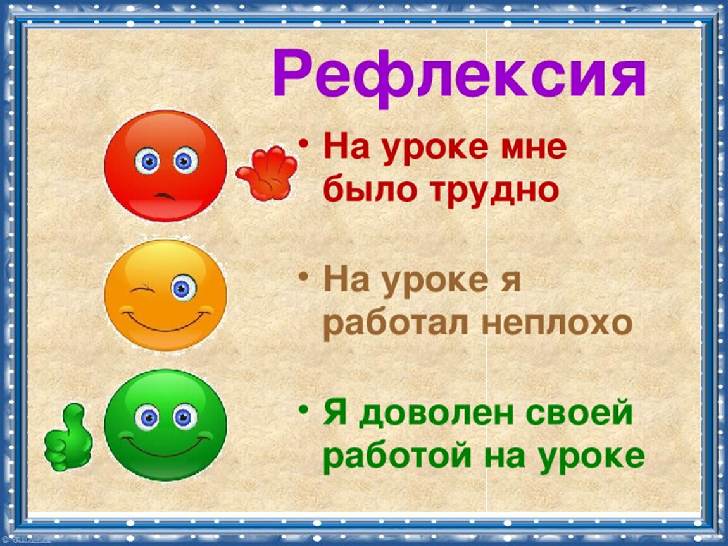 | Учащиеся подводят итого к концу урока |  | На столах лежат листочки рефлексии.

Приложение:

Приложение 1
Лист самоконтроля

Вид работы | + | -
1.Математический диктант.
2.Групповая работа.
3.Работа в парах.
итого:

Приложение 2
Математический диктант
1. Что такое пропорция?
2. Что показывает отношение двух чисел?
3. В пропорции a:b=c:d числа b и c называют?
4. Прочитайте пропорцию разными способами: a:b=c:d?
5. Как называются числа х и у в пропорции x:b=c:y?
6. Сформулируйте основное свойство пропорции?
7. Как найти неизвестный крайний член пропорции?
8. Как найти неизвестный средний член пропорции?
9. Верна ли пропорция 25:5=54:6?
10. Неизвестный член m в пропорции 72:m=108:3 равен?

Приложения 3
Задачи на «Проценты».
6.1. Для хранения желудей их необходимо просушить, причем при сушке они теряют 8% своего веса. Сколько желудей нужно собрать, чтобы после просушки получить 368 кг желудей?
6.2. Масса сахара равна 15% от массы тростника, используемого при производстве сахара. Сколько сахара будет получено из 3т сахарного тростника?
6.3. Виноград стоит 1600 за килограмм, а малина — 1000 тенге за килограмм. На сколько процентов виноград дешевле малины?
6.4. Клубника стоит 1200 тенге за килограмм, а виноград – 1600 тенге за килограмм. На сколько процентов клубника дороже винограда?

Приложения 4
Физминутка
Все умеем мы считать
Раз, два, три, четыре, пять —
Все умеем мы считать.
Раз! Подняться потянуться. (Под счет учителя дети выполняют потягивания.)
Два! Согнуться, разогнуться. (Наклоны. Повороты туловища.)
Три! В ладоши три хлопка,
Головою три кивка. (Движения головой.)
На четыре - руки шире. (Хлопки в ладоши.)
Пять — руками помахать. (Движения руками.)
Шесть — за парту тихо сесть. (Прыжки. Ходьба на месте.)

Приложения 5 Решить задачи:
Задача 1
Сахар стоил 500 тенге. Его цена повысилась на 20%. На сколько тенге повысилась цена? Какова новая цена сахара?

Задача 2
Айжан прочитала в социальных сетях, что за последние 3 месяца цены на продукты питания росли в среднем на 15% за каждый месяц. На сколько процентов выросли цены за 3 месяца?

Задача 3
Зарплата Алмаза увеличилась на 50%, а зарплата Алии - только на 40%. Означает ли, что Алия получила большую прибавку зарплаты, чем Алмаз?

Приложения 6 Это задания по образцу для ребенка с ЛУО

6 класс
Тема «Пропорции» Образец для выполнения задания
- Решите уравнение: х : 5 =24 : 4
- Решение: х = (24 · 5) : 4
х = 120 : 4
х = 30
2. Решите задачу: Для приготовления 8 одинаковых деталей требуется 12 кг железа. Сколько кг железа потребуется для изготовления 6 таких деталей?
Решение: 8 деталей 12 кг
6 деталей х кг
Составляем пропорцию
8:6=12:х
Х=(6*12):8
Х=78:8
Х=9
Ответ потребуется 9 кг железа.
Реши сам:
Уровень Ι:
1. Решите уравнение: 6 : х = 30 : 10.
2. Решите задачу: Из 12 кг пластмассы получают 32 одинаковые трубы. Сколько таких труб получится из 9 кг пластмассы?

Уровень ΙΙ:
1. Решите уравнение: 1,6 : х = 2,4 : 4,5. 1) 0,9; 2) 0,3; 3) 3.
2. Решите задачу: Из 300 кг молока получают 63 кг сливок. Сколько необходимо взять молока, чтобы получить 84 кг сливок? 1) 350; 2) 400; 3) 450.

Уровень ΙΙΙ:
1. Решите уравнение: х : 0,1 = 14 : 4,9.
2. Решите задачу: Для отопления здания заготовлено угля на 180 дней при норме расхода 0,6 т угля в день. На сколько дней хватит этого запаса, если его расходовать ежедневно по 0,5 т?

Формативное оценивание проходит

.

